

Новгородская область

АДМИНИСТРАЦИЯ БОРОВИЧСКОГО МУНИЦИПАЛЬНОГО РАЙОНА

ПОСТАНОВЛЕНИЕ

05.05.2025 | № | 1622

г.Боровичи

О создании воинского участка на городском
кладбище Железковского сельского поселения
Боровичского района

В соответствии с законом Российской Федерации от 14 января
1993 года № 4292-1 «Об увековечении памяти погибших при защите Отечества», федеральными законами от 12 января 1996 года № 8-ФЗ «О погребении и похоронном деле», от 6 октября 2003 года № 131-ФЗ «Об общих принципах организации местного самоуправления в Российской Федерации» Администрация Боровичского муниципального района ПОСТАНОВЛЯЕТ:
1. Создать воинский участок площадью 1600 кв.метров на городском кладбище, расположенном на земельном участке общей площадью
177409 кв.метров, с кадастровым номером 53:02:0101002:23, местоположение: Российская Федерация, Новгородская обл., Боровичский муниципальный р-н, с/п Железковское, территория городского кладбища,
з/у 1, согласно прилагаемой схеме расположения земельного участка на кадастровом плане территории.
2. Утвердить прилагаемый Порядок деятельности воинского участка на городском кладбище Железковского сельского поселения Боровичского района.
3. Признать утратившими силу постановления Администрации муниципального района от 08.07.2014 № 1889 «О создании специальных мест захоронений погибших (умерших) граждан, относящихся к категории защитники Отечества», от 13.06.2018 № 1899 «О резервировании земель для муниципальных нужд в целях создания резерва площадей для новых воинских захоронений», от 06.10.2022 № 2791 «О резервировании земель для муниципальных нужд в целях создания резерва площадей для новых воинских захоронений».
4. Контроль за выполнением постановления оставляю за собой.

рм

2

5. Опубликовать постановление в приложении к газете «Красная искра» - «Официальный вестник» и разместить на официальном сайте Администрации Боровичского муниципального района.

Глава муниципального района А.Н. Герасимов

Приложение № 1
к постановлению Администрации
муниципального района
от 05.05.2025 № 1622

Схема расположения земельного участка или земельных участков
на кадастровом плане территории
_____________________________________________________________________________________________
Условный номер земельного участка ЗУ/1
_____________________________________________________________________________________________
Площадь земельного участка 1600 кв. метров
_____________________________________________________________________________________________

Обозначение характерных точек границ | Координаты, м (МСК-53)
Обозначение характерных точек границ | X | Y
1 | 2 | 3
1 | 58.325869 | 33.896332
2 | 58.325805 | 33.896999
3 | 58.325375 | 33.896735
4 | 58.325451 | 33.896196

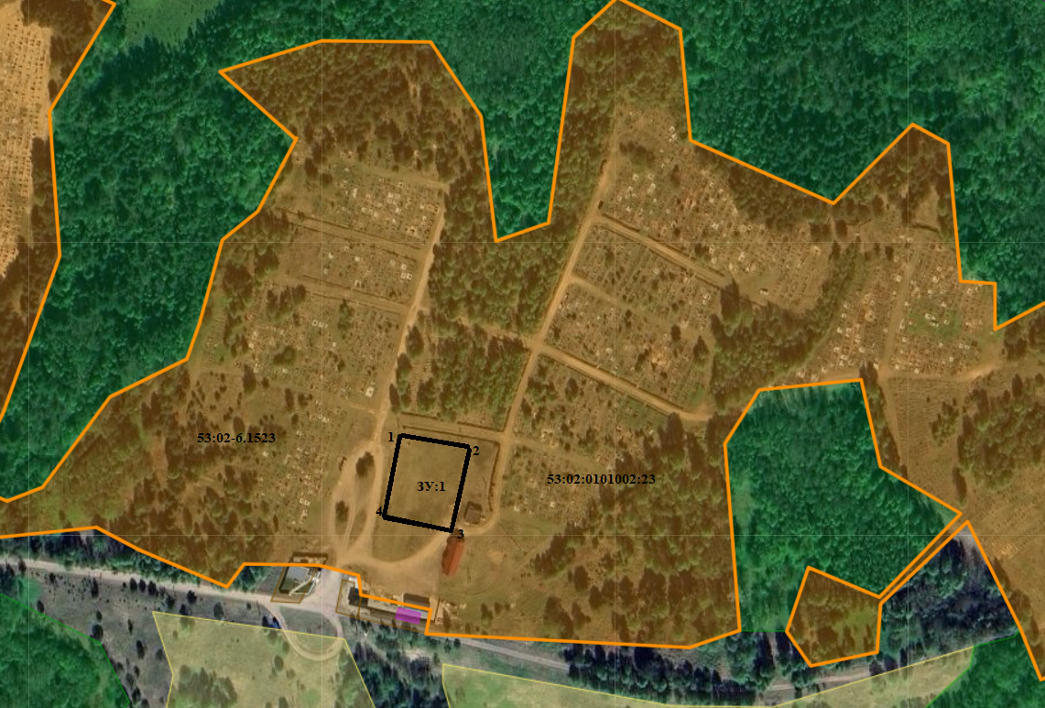
___________________________
Приложение № 2
к постановлению Администрации
муниципального района
от 05.05.2025 № 1622

ПОРЯДОК
деятельности воинского участка на территории городского кладбища
Железковского сельского поселения Боровичского района

1. Порядок деятельности воинского участка на территории городского кладбища Железковского сельского поселения Боровичского района (далее Порядок) разработан в целях реализации полномочий органов местного самоуправления в области организации ритуальных услуг и содержания мест захоронения в соответствии с законом Российской Федерации от 14 января
1993 года № 4292-1 «Об увековечении памяти погибших при защите Отечества», федеральными законами от 6 октября 2003 года № 131-ФЗ «Об общих принципах организации местного самоуправления в Российской Федерации», от 12 января 1996 года 8-ФЗ «О погребении и похоронном деле».
2. Воинский участок предназначен для погребения умерших (погибших) военнослужащих, граждан, призванных на военные сборы, граждан, пребывавших в добровольческих формированиях, предусмотренных Федеральным законом от 31 мая 1996 года № 61-ФЗ «Об обороне» (далее граждане, пребывавшие в добровольческих формированиях), сотрудники органов внутренних дел, войск национальной гвардии Российской Федерации, учреждений и органов уголовно-исполнительной системы, органов принудительного исполнения Российской Федерации, Государственной противопожарной службы, таможенных органов, гибель или смерть которых наступила вследствие увечья (ранения, травмы, контузии), заболевания, полученных при прохождении военной службы (военных сборов, службы), в период исполнения обязанностей по контракту о пребывании в добровольческом формировании.
На воинском участке городского кладбища Железковского сельского поселения Боровичского района не могут создаваться семейные (родовые) захоронения.
3. Участок земли (одиночная могила), предоставляемый на каждое воинское захоронение, должен составлять 5 кв.метров и иметь размеры:
длина – 2,5 метра, ширина – 2,0 метра, с оставлением проходов между
рядами – 1,0 метра, между могилами – 1,0 метра.
4. При захоронении на каждом могильном холме устанавливается крест с прикрепленной к нему фоторамкой с указанием фамилии, имени, отчества, даты рождения и даты смерти умершего.

2

5. Установка надмогильных сооружений (надгробий) на кладбищах допускается только в границах предоставленных мест захоронения. Устанавливаемые надмогильные сооружения (надгробия) не должны иметь частей, выступающих за границы мест захоронения или нависающих над соседними. Надмогильные сооружения (надгробия), установленные за пределами мест захоронения, подлежат сносу.
6. Надмогильные памятники (сооружения) устанавливаются родственниками умершего (погибшего) самостоятельно.
7. Надписи на надмогильных сооружениях (надгробиях) должны соответствовать сведениям о действительно захороненных в данном месте умерших.
8. Установка оград, высадка деревьев на воинских участках, запрещена.
9. Срок использования намогильных памятников (сооружений) не ограничивается, за исключением случаев признания объекта в установленном порядке ветхим, представляющим угрозу здоровью людей, сохранности соседних мест захоронения.
10. Организацию проведения ритуала отдания воинских почестей обеспечивают военные комиссариаты по месту жительства умершего (погибшего).
11. Обязанность по содержанию и благоустройству воинских захоронений, а также по содержанию неблагоустроенных (брошенных) могил, возлагается на Администрацию Боровичского муниципального района.
12. За нарушение настоящего Порядка виновные лица несут ответственность в соответствии с действующим законодательством.
__________________________

